- 创建并修改配置文件application-context.xml
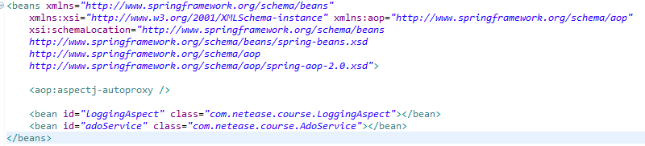
- 新建类AdoService并增加增删改查接口
- 新建类public class LoggingAspect
- 定义aop接口
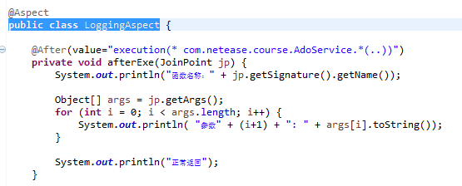
- 定义测试接口
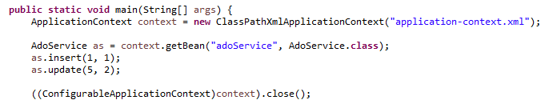
- 运行结果
